

**ПЕДАГОГИЧЕСКАЯ ОНЛАЙН СТУДИЯ ГАОУ ДПО ИРОСТ**

**Инструкция по оплате и подключению к вебинару**

1. Зайдите в Систему электронного обучения ГАОУ ДПО ИРОСТ: <http://doirost.ru/>.

2. На Главной странице (справа) заполните платежную форму (все поля формы обязательны к заполнению):

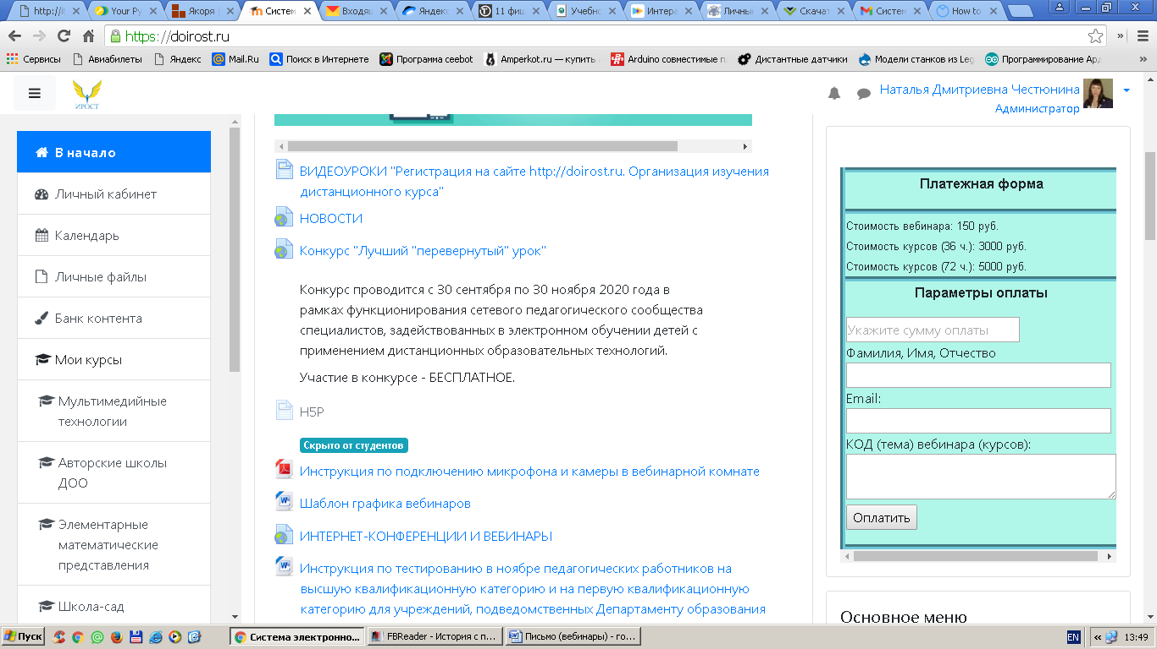

### - в окно «КОД (тема) вебинара (курсов)» скопируйте КОД мероприятия из графика вебинаров Педагогической онлайн студии.

### 3. Проверьте заполнение полей и нажмите кнопку «Оплатить».

4. На указанный при оплате адрес электронной почты придет **первое письмо с пометкой «Админ»**. В письме указан Ваш логин и пароль для входа на сайт <http://doirost.ru/>.

5. Перейдите по ссылке из письма и выполните указания по смене пароля на наиболее удобный Вам вариант.

6. После оплаты и регистрации на сайте Вам придет **второе письмо с пометкой «Админ» в течение 3 рабочих дней с момента регистрации.** В нем будет дана **ссылка на вебинар (курс)** и **кодовое слово.**

7. Зайдите на <http://doirost.ru/> по ссылке из письма (войдите под своим логином и паролем). Введите кодовое слово.

8. Дождитесь начала мероприятия в указанное время (в графике указано **московское время**, часовой пояс GMT +03:00).

**Примечание:** Если по истечении 4 рабочих дней с момента регистрации второе письмо Вам не пришло, свяжитесь с технической поддержкой по электронной почте: **doirost@mail.ru**

**Форма обращения к технической поддержке ГАОУ ДПО ИРОСТ:**

**Тема (заголовок):** КОД мероприятия

**Содержание письма: ФИО, дата оплаты, описание проблемы**